Важным условием развития профессионально-педагогической компетентности студентов, развития их мыслительной деятельности, воспитания познавательной активности является самостоятельная работа, организация которой составляет существенную часть образовательного процесса в ВУЗе.
В зависимости от места, времени проведения, характера руководства со стороны преподавателя, а также способа контроля результатов следует выделять следующие виды самостоятельной работы студентов: самостоятельная работа во время основных аудиторных занятий (лекций, семинаров, лабораторных работ);
Карта набора баллов СРС - оценивается во время практического занятия и во время рубежного контроля
А) Оценивание самостоятельной работы студентов.
Самостоятельная работа студентов, которая предусмотрена по теме наряду с аудиторной работой, оценивается во время текущего контроля на соответствующем практическом занятии.
Уровень усвоения тем, которые выносятся лишь на самостоятельную работу, оцениваются на рубежном контроле.
Б) Оценивание индивидуальной работы (задания) студента.
Задания по теме модуля студенты может сдавать в виде: решение ситуационных задач тестов составление кроссвордов
Баллы за индивидуальные задания начисляются студенту лишь при успешном их выполнении и защите (призовые места на соответствующих конкурсах).
3. Количество баллов, которое начисляется за индивидуальную работу, прибавляется к сумме баллов рубежного контроля и лекции и выводится средняя арифметическая сумма.
Деятельность  студента | Практические навыки
 | Устный опрос |  |  |  | решения ситуационных задач |  |  |  | Чтение и трактовка исследований
 | 30 |  |  |  | 30 |  |  |  | 30
 | «5»  30 | «4»  25 | «3»  20 | «2»  2 | «5»  30 | «4»  25 | «3»  20 | «2»  2 | «5»  30 | «4»  25 | «3»  20 | «2»  2

Деятельность  студента | Рефераты и презентации, научные доклады, креативные работы, |  |  | Тесты |  |  |  | Дежурство встационаре и написание учебной истории болезни |  |  |  | Всего Баллы
 | 30 |  |  | 30 |  |  |  | 30 |  |  |  | 30
«5»  30 | «4»  25 | «3»  20 | «2»  2 | «5»  30(100%) | «4»  25(80%) | «3»  20(70%) | «2»  2(менее 60%) | «5»  30 | «4»  25 | «3»  20 | «2»  2
Пояснения: Самостоятельная работа студентов складывается из двух компонентов: аудиторной и внеаудиторной (обязательной для всех студентов и по выбору) работы.
Аудиторная работа включает:
основные дидактические задачи самостоятельной работы студентов под руководством преподавателя:
закрепление знаний и умений, полученных в ходе изучения учебной дисциплины на лекционных и практических занятиях;
предотвращения их забывания;
расширение и углубление учебного материала;
формирование умения и навыков самостоятельной работы;
развитие самостоятельного мышления и творческих способностей студентов.
В аудиторную работу студентов входит:
проверка текущих знаний по теме практического занятия в виде устного или письменного опроса,
тестового контроля,
решения ситуационных задач,
интерпретации лабораторно-инструментальных показателей,
составления плана обследования и лечения больного.
Ознакомление с имеющимися на кафедре методическими пособиями, таблицами, схемами, стендами, планшетами.
Курация больных и оформление учебной истории болезни.
Индивидуальная работа по освоению и выполнением студентом практических навыков. Внеаудиторная работа:
в качестве основных форм внеаудиторной самостоятельной работы используются:
дежурство в стационаре;
изучение основной и дополнительной учебной литературы по теме практического занятия;
обзор интернет-источников, подготовка устных сообщений (докладов), компьютерной презентации, написание рефератов, изготовление планшетов, альбомов. Этот вид учебной деятельности должен опираться на инициативу, активность, сознательность и самодеятельность студентов.

Критерии оценки решения ситуационных задач или интерпретация клинико-лабораторных показателей:
Деятельность студента | балл
Студент правильно решает ситуационную задачу, интерпретации результатов дополнительных методов обследовании | 26-30баллов – «5»отлично
Студент допускает некоторые неточности в решении ситуационной задачи и интерпретации результатов дополнительных методов обследования | 22-25баллов – «4»хорошо
Студент интерпретирует лишь некоторые ответы на ситуационную задачу и интерпретации результатов дополнительных методов обследования | 18-20баллов –«3»удовлетворительно
Студент не умеет решить ситуационную задачу и оценить результаты дополнительных методов обследования | 0-17 баллов - «2»не удовлетворительно

Критерии оценки курации и разбора тематического больного
Деятельность студента | балл
Студент ежедневно курирует больного, правильно проводить объективное обследованиеи интерпретирует полученную информацию | 26-30баллов – «5»отлично
Студент ежедневно курирует больного, допускает некоторые неточности при объективном обследовании и интерпретации полученной информации | 22-25баллов – «4»хорошо
Студент менее 6 раз посетил курируемого больного, допускает ошибки при объективном обследовании и интерпретации полученной информации | 18-20баллов –«3»удовлетворительно
Студент менее 4 раз посетил курируемого больного, допускает грубые ошибки при объективном обследовании, не умеет интерпретировать полученную информацию | 0-17 баллов - «2»не удовлетворительно

Критерии оценки работы студента за учебное дежурство
Деятельность студента | балл
Студент правильно выставляет диагноз курируемому больному назначает клинические и инструментальные методы исследования, правильно назначает лечение | 26-30баллов – «5»отлично
Студент допускает некоторые неточности в постановке диагноза, назначении клинических и дополнительных методов диагностики, лечении | 22-25баллов – «4»хорошо
Студент допускает ошибки в постановке диагноза, назначении клинических и дополнительных методов диагностики, лечении | 18-20баллов –«3»удовлетворительно
Студент не дежурил или допускает грубые ошибки в постановке диагноза, не умеет назначить клинические и инструментальные методы диагностики, лечение | 0-17 баллов - «2»не удовлетворительно

Критерии оценки мультимедийной презентации
Деятельность студента | балл
Студент смог заинтересовать аудиторию, полностью освоил учебный материал, уложился в регламент, выступление соответствовало нормам литературной речи набор таблиц, схем, рисунков и т.п.) | 26-30баллов – «5»отлично
Презентация произведена,полностью освоил учебный материал, но содержание и форма имеет неточности, студент смог заинтересовать аудиторию, но он не уложился в регламент | 22-25баллов – «4»хорошо
Презентация произведена, студент уложился в регламент, студент овладел знаниями и пониманиями основных положений учебного материала, но излагает его неполно, непоследовательно, допускает неточности в определении и он не смог заинтересовать аудиторию | 18-20баллов –«3»удовлетворительно

Критерии оценки кроссвордов:
Деятельность студента | балл
соответствие содержания теме,грамотная формулировка вопросов, кроссворд выполнен без ошибок ,работа представлена на контроль в срок | 26-30баллов – «5»отлично
кроссворд выполнен без ошибок, незначительные неточности в формулировке вопросов, достаточный объём информации | 22-25баллов – «4»хорошо
соответствует содержанию темы, допущены значительные неточности в формулировке вопросов, недостаточный объём информации | 18-20баллов –«3»удовлетворительно
Не полностью соответствует содержании темы, но недостаточный объём информации | 0-17 баллов - «2»не удовлетворительно
всего | 30

Критерии оценки реферата.
Рефератдолжен соответствовать следующим требованиям:
Материал должен быть в распечатанном виде не менее 15страниц
Правильное оформление титульного листа (пишется тема реферата, фамилия, имя, название учебного заведения.)
В подготовке реферата необходимо использовать материалы современных изданий не старше 5 лет.
Правильное составление плана реферата в соответствии с темой
Содержание реферата должен соответствовать теме.
Правильное оформление заголовок реферата
Список литературы оформляется с указанием автора, названия источника, места издания, года издания, названия издательства, использованных страниц.
соответствие содержания теме; глубина проработки материала; полнота использования источников; соответствие оформления реферата требованиям.
Деятельность студента | балл
Студент полностью освоил материал, правильно оформил титульный лист и заголовок, содержание реферата соответствует теме, имеется, список литературы оформляется с указанием автора, названия источника, места издания, года издания, названия издательства, использованных страниц. | 26-30баллов – «5»отлично
Студент полностью освоил материал, правильно оформил титульный лист и заголовок, содержание реферата соответствует теме, имеется список литературы оформляется с указанием автора, но год издания старше 5 лет. | 22-25баллов – «4»хорошо
Студент не полностью освоил материал, правильно оформил титульный лист и заголовок, список литературы указал не полностью. | 18-20баллов –«3»удовлетворительно
Студент не полностью освоил материал, имеется неточности при оформлении титульного листа и заголовок, не указал список литературы. | 0-17 баллов - «2»не удовлетворительно

Критерии оценки учебной истории болезни
Деятельность студента | балл
Оформление учебной истории болезни согласно требованиям | 26-30баллов – «5»отлично
Вучебной истории болезни студент допускает некоторые неточности в формулировке развернутого клинического диагноза, плана обследования, интерпретации лабораторно-инструментальных показателей, лечения. | 22-25баллов – «4»хорошо
Учебная история болезни оформлена с ошибками, написана неразборчивым почерком, допущены неточности в формулировке развернутого клинического диагноза, плане обследования, студент интерпретирует лишь некоторые результаты дополнительных методов обследования, в лечении допущены ошибки. | 18-20баллов –«3»удовлетворительно
История болезни написана неразборчивым почерком, с грубыми ошибками (не выставлен и не обоснован развернутый клинический диагноз, не правильно назначен план обследования, интерпретируются данные дополнительных методов обследования, неправильно написано лечение). | 0-17 баллов - «2»не удовлетворительно

Критерии оценки бланочного тестового контроля лекции и СРС:
Балл | Процент | Оценка
10 | 100% | 5
9 | 90% | 5
8 | 80% | 4
7 | 70% | 3
6 | 60% | 2
5 | 50% | 2
4 | 40% | 2
3 | 30% | 2
2 | 20% | 2
1 | 10% | 2
0 | 0% | 2

  - Мониторинг самостоятельной работы , удовлетворенности обучающихся прохождением практик.

Был проведен мониторинг самостоятельной работы обучающихся, посредством онлайн анкетирования с использованием платформы (Google form).
Задачами является оценка удовлетворенности критериями и оцениванием самостоятельной работы обучающихся.
Анализ результатов анкетирования позволил осуществить обратную связь и оценить удовлетворенность критериев оценивания самостоятельной работы обучающихся.

На вопрос Do you understand the criteria for evaluating student independent work? 157 респондентов ответили положительно и составило 84.9% из этого следует, что большинство удовлетворены критериями оценивания самостоятельной работы.
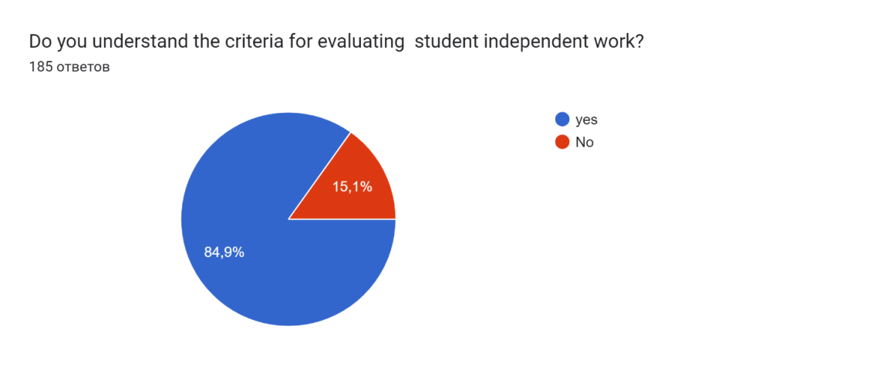
На второй вопрос Were the tasks interesting and motivating for you? 140 респондентов ответили положительно, что составило 76.1% Оценки, данные респондентами, свидетельствуют о том, что в целом самостоятельные работы являются способом развития мотивации учебной деятельности для обучающихся.
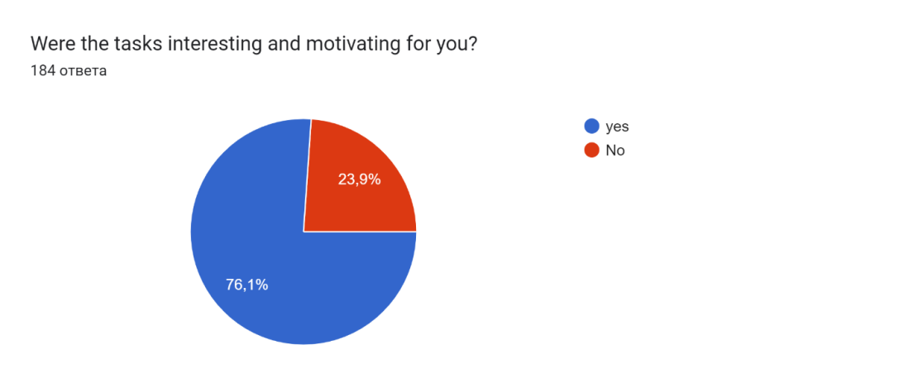
Whether it was useful for you to do independent work of a student? положительных ответов составило 70.1% респондентов считают , что самостоятельная работа повышает потенциал и обучает работать с различными источниками информации, анализировать и выделять главное.
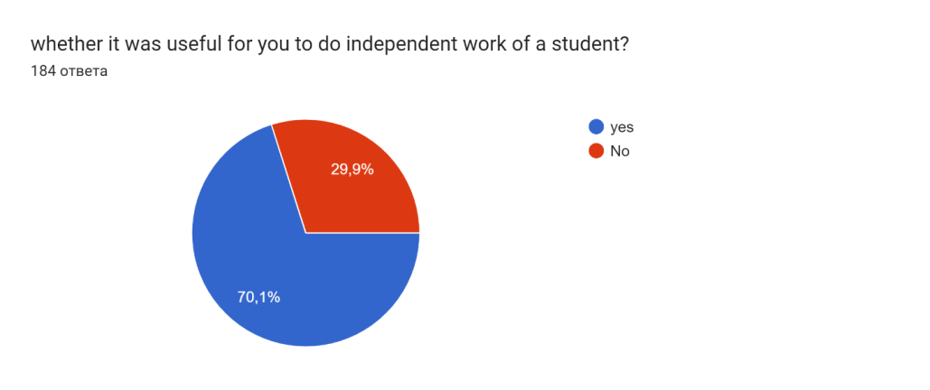
Were the tasks related to the topics you studied in class? По результатом опроса 87.6% считают, что темы аудиторных занятий тесно взаимосвязаны с внеаудиторными темами и помогает закрепить полученные теоретические знания и практические навыки;
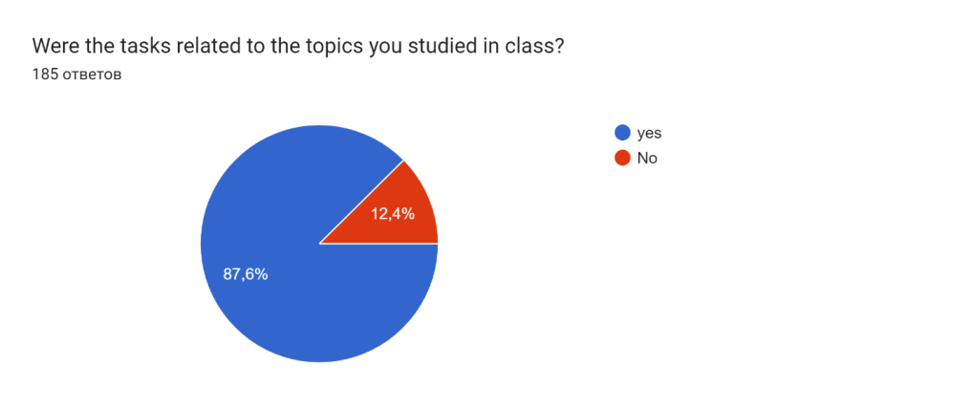
Are you satisfied with the performance independent work of a student? Студенты удовлетворены выполнением самостоятельной работы и составило 87.6% положительных ответов.
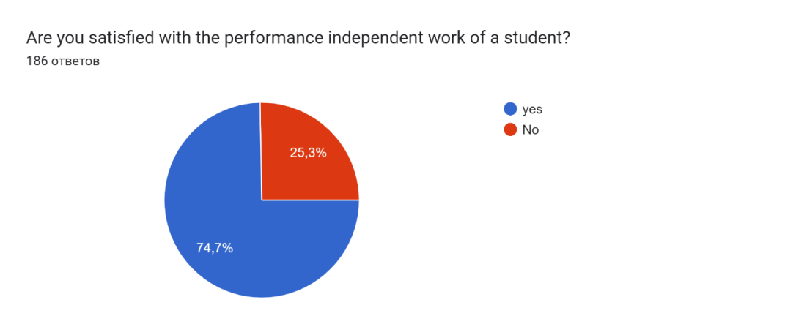

13. Принятия решений на основе результатов обратной связи с обучающимися по использованию различных методик обучения, контроля знаний и оценки их удовлетворенности;
Анализ результатов анкетирования позволил осуществить обратную связь между субъектами инновационного образовательного процесса, оценив инновационные методы обучения «Бинарные практические занятия, Quizizz и Socrative» с учетом мнений студентов. Полученные результаты свидетельствуют о необходимости продолжения данных инновационных методик обучения в рамках мотивационно-деятельностной концепции активного обучения с учетом внедрения в образовательный процесс с использованием данных методов обучения.

1. На вопрос How do you evaluate the new teaching method Binary practices, Quizizz and Socrative? / Как вы оцениваете новые методы обучения - бинарные практические занятия, Quizizz и Socrative? При анализе ответов на данный вопрос, 96 % респондентов оценили новые методы обучения - бинарные практические занятия, Quizizz и Socrative очень хорошо, что свидетельствует об использовании данных методов в учебном процессе.
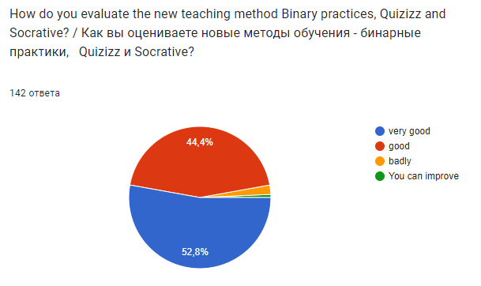
2. Would you like to continue with the taeching methods of Binary practice ,Quizizz and Socrative? / Хотели бы вы продолжить использовать методы обучения бинарные практические занятия, Quizizz и Socrative ? Среди студентов при опросе на вопрос повторного использования данных методов 93% обучающихся ответили положительно.
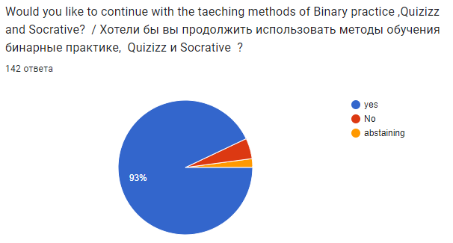
3. How do you evaluate the effectiveness of this method? / Как вы оцениваете эффективность данного метода? Из этого опроса следует («очень хорошо», «хорошо» 96% ) что большинство обучающихся оценили этот метод эффективным, что подтверждает дальнейшее использование этого метода.
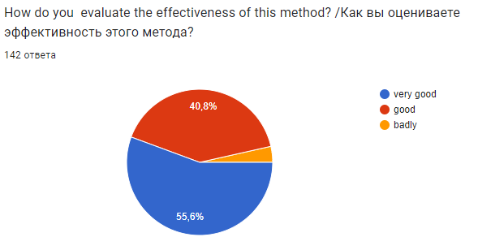
4. Are you satisfied with the control and evaluation of knowledge? /Удовлетворены ли вы контролем и оценкой знаний? Оценивание и контроль этого метода также положительно отозвались. ( 87,3% )
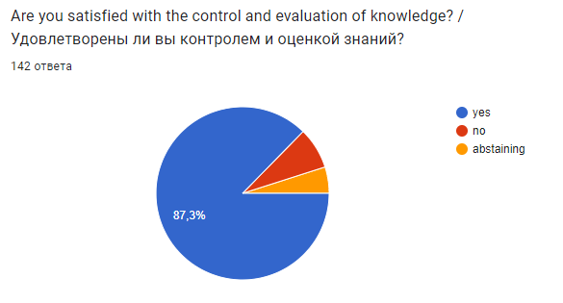
5. Are you satisfied with the transparency of knowledge assessment? /Удовлетворены ли вы прозрачностью оценки знаний? Большинство ответов (90,8%) подтвердила удовлетворенность прозрачностью оценки знаний.
